Conducir en clima bueno o malo siempre implica riesgos. Pero los meses de invierno presentan a los conductores condiciones que son muy diferentes a las que enfrentan durante el resto del año.
Frenar:
- Conozca sus frenos: Cuando se bloquean sus frenos en las carreteras mojadas o deslizantes o al frenar de emergencia, pierde el control de dirección y su vehículo puede sufrir un trompo.
- Sistemas de frenos antibloqueo (ABS): En vehículos que cuentan con ABS, el pie del conductor permanece firmemente sobre el pedal del freno, permitiendo que el sistema bombee los frenos automáticamente. El ABS de las ruedas traseras evitan el bloqueo de la rueda, de tal modo que su vehículo continúa en línea recta. Si las cuatro ruedas de su vehículo tienen control de ABS, también mantiene el control de dirección. Si tiene el control de dirección, es posible evitar una colisión por medio de manejar para eludir peligros si no puede parar a tiempo.
- Familiarícese con la carretera: Al frenar o acelerar, hágalo suavemente. Tenga en cuenta qué tan deslizante es la carretera y modifique su velocidad en consecuencia. Cuando sube la temperatura, hace que el hielo y la nieve sean mucho más deslizantes.
- Frene antes de las curvas: Todos vehículos son particularmente sensibles a acelerar y frenar demasiados en curvas. Si hay algún peligro sorpresivo a la vuelta de la curva, puede ser necesaria una acción evasiva, así que gire el volante suavemente y lentamente, mantenga una velocidad constante al virar y bombee el freno con cuidado si es necesario desacelerar o detenerse.
- Aumenta la distancia con el vehículo de enfrente: Al saber que las superficies en invierno hacen que aumente la distancia de frenado entre tres y doce veces lo normal, un conductor inteligente aumenta la distancia que normalmente usa en carreteras secas. En carreteras deslizantes, los camiones pesados pueden requerir una distancia de frenado mayor que los vehículos de pasajeros. Recuerde: no maneje cerca de otro vehículo.
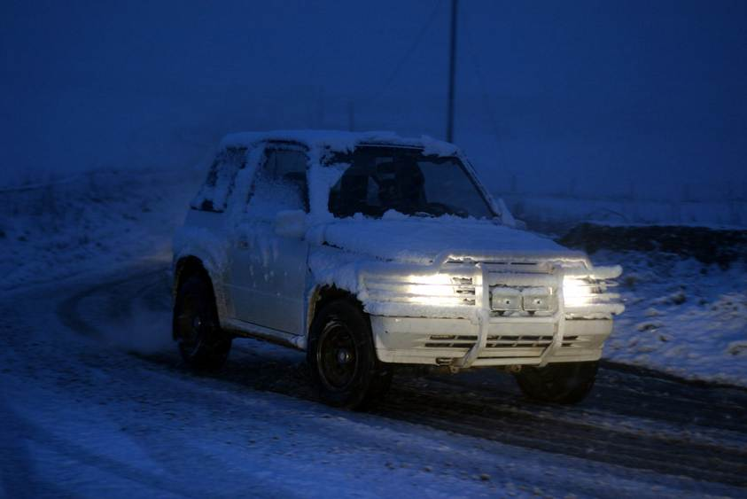
Neumáticos:
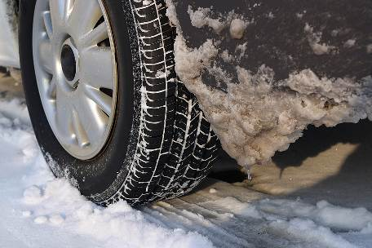
- Asegúrese de tener los neumáticos correctos: Para virar y maniobrar de forma segura en las carreteras deslizantes, los neumáticos con un dibujo profundo son esenciales. Revise frecuentemente la presión de aire para mantener la presión recomendada por el fabricante.
Visibilidad:
- Poder ver y ser visto. Limpie toda la nieve y el hielo del parabrisas, otras ventanillas, espejos exteriores, luces y reflectores.
- Asegúrese de que su vehículo esté equipado con buenos limpiaparabrisas: Revise que los brazos del limpiador ejerzan presión suficiente en los limpiadores para garantizar una buena limpieza. Si se acumulan la humedad o el hielo dentro o fuera del parabrisas, deténgase y límpielo.
Luces:

- Use las luces correctas: Nunca conduzca con las luces de estacionamiento en lugar de los faros durante las tardes o mañanas de invierno avanzado. Las luces de estacionamiento pueden hacer que un conductor que se aproxima piense que está más lejos de lo que en realidad está. Mantenga limpios los faros; los faros sucios reducen mucho su visibilidad de larga distancia de noche.
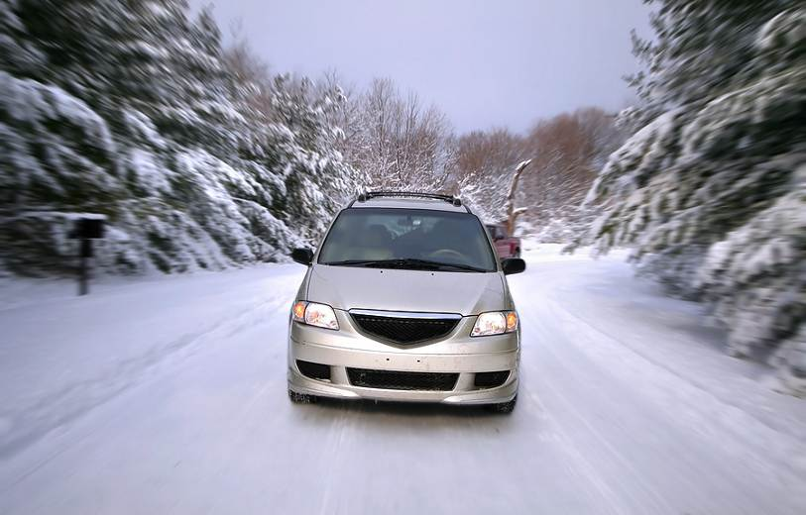

Prepárese: Asegúrese de que usted y su vehículo estén preparados para el clima de invierno con equipo de emergencia y neumáticos adecuados, cadenas y un excelente mantenimiento del vehículo.
Este formulario documenta que los participantes mencionados recibieron la capacitación que se detalla más arriba. Al firmar a continuación, cada participante reconoce haber recibido dicha capacitación.
Organización:

Instructor: Firma del instructor: _____

Participantes de la clase:

Nombre: _Firma: Fecha:

Nombre: _Firma: Fecha:

Nombre: _Firma: Fecha:

Nombre: _Firma: Fecha:

Nombre: _Firma: Fecha:

Nombre: _Firma: Fecha:

Nombre: _Firma: Fecha:

Nombre: _Firma: Fecha:

Nombre: _Firma: Fecha:

Nombre: _Firma: Fecha:

Nombre: _Firma: Fecha:

Nombre: _Firma: Fecha:

Nombre: _Firma: Fecha:

Nombre: _Firma: Fecha:

Nombre: _Firma: Fecha:

Nombre: _Firma: Fecha:

Recuerde registrar las capacitaciones que ha recibido
en el Centro de Gestión de Riesgos.

